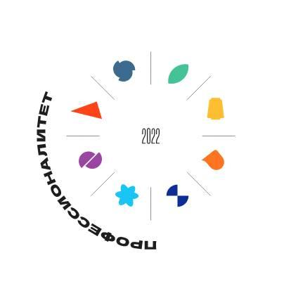
ПРЕСС-РЕЛИЗ
22.07.2022 г.
с. Сукко, Анапский р-н, Краснодарский край

Вторая волна «Профессионалитета»: «Смена» проведет курсы повышения квалификации для 1400 педагогов СПО

Всероссийский детский центр «Смена» объявляет старт второго потока курсов повышения квалификации для участников федерального проекта «Профессионалитет». Образовательная программа посвящена организации воспитательной работы в учреждениях среднего профессионального образования. Слушателями онлайн-курсов станут 1400 кураторов учебных групп СПО.

Всероссийский детский центр «Смена» в формате онлайн проведет курсы повышения квалификации для второго потока слушателей образовательной программы по организации воспитательной работы в учреждениях СПО. Педагоги приступят к занятиям 25 июля. Программа реализуется в рамках федерального проекта «Профессионалитет» при поддержке Министерства просвещения России.
Участниками второй волны курсов станут 1400 кураторов учебных групп 70 колледжей и техникумов страны. С 1 сентября колледжи-участники «Профессионалитета» сократят сроки обучения для отдельных категорий специалистов и переформатируют программу в соответствии с ожиданиями работодателей и потребностями государства.
«Как только в колледжах сократят сроки обучения, дополнительную нагрузку испытает сектор воспитательной работы, в полную силу заработает система наставничества. Наша образовательная программа призвана научить педагогов эффективно работать в этой системе. Кураторы учебных групп смогут внести свой вклад в формирование конкурентоспособных специалистов, а именно — научить их взаимодействовать с командой, разрешать конфликтные ситуации, развивать критическое мышление, знать основы корпоративной культуры», — рассказал директор ВДЦ «Смена» Игорь Журавлев.
Программа курсов повышения квалификации реализуется на онлайн-платформе «Цифровая экосистема дополнительного профессионального образования». Первый курс с 11 по 20 мая 2022 года прослушали 800 кураторов учебных групп организаций СПО. Еще 200 из них приняли участие в очном образовательном интенсиве, который прошел на базе Всероссийского детского центра «Смена» с 20 по 24 мая. Педагоги познакомились с практиками тайм-менеджмента, прошли тренинги на командообразование, научились выступать на публике и изучили методы составления проектов.
«Благодаря образовательным курсам «Смены» я открыла для себя новые методики проведения занятий и новый взгляд на применяемые практики, научилась лучше понимать студентов. Я нашла способы стимулирования обучающихся совершенствовать профессиональные навыки и расширять свои возможности. У себя мы будем активно применять эти знания, используя игровые методики, которые ближе и понятнее нашим студентам», — говорит участница программы Татьяна Подхолюзина из Тульской области.
В распоряжении слушателей второго потока онлайн-курсов будет 88 учебных часов. Занятия распределены по образовательным модулям: «Государственная политика в сфере воспитания», «Нормативные документы в воспитательной работе образовательной организации», «Проектирование воспитательной работы куратора учебной группы образовательной организации системы СПО».
В подготовке образовательных курсов приняли участие Российский государственный профессионально-педагогический университет, Институт изучения детства, семьи и воспитания Российской академии образования. Южный федеральный университет и Институт развития профессионального образования.
Третий этап реализации образовательной программы запланирован на период с 15 по 31 августа. Его участниками станут 1230 педагогов колледжей и техникумов страны.
Всего в рамках проекта «Профессионалитет» курсы повышения квалификации пройдут 3400 кураторов учебных групп организаций СПО. Уже с 1 сентября они апробируют новые методики организации воспитательной работы в колледжах и техникумах России.
Федеральный проект «Профессионалитет» Министерства просвещения Российской Федерации включен в число стратегических инициатив социально-экономического развития страны до 2030 года. Его цель — создание в системе СПО гибкой модели подготовки квалифицированных кадров в соответствии с актуальными потребностями реального сектора экономики.

ФГБОУ ВДЦ «Смена» – круглогодичный детский центр, расположенный в с. Сукко Анапского района Краснодарского края. Он включает в себя 3 детских лагеря («Профи-Смена», «Лидер-Смена», «Арт-Смена»), на базе которых реализуется более 80 образовательных программ. В течение года в Центре проходит 16 смен, их участниками становятся свыше 13 000 ребят из всех регионов России. Профориентация, развитие soft skills, «умный отдых» детей, формирование успешной жизненной навигации – основные направления работы «Смены». С 2017 года здесь действует единственный в стране Всероссийский учебно-тренировочный центр профессионального мастерства и популяризации рабочих профессий, созданный по поручению Президента РФ. Учредителями ВДЦ «Смена» являются Правительство РФ, Министерство Просвещения РФ. Дополнительную информацию можно получить в пресс-службе ВДЦ «Смена»: +7 (86133) 93 - 520, (доб. 246), press@smena.org. Официальный сайт: смена.дети.

